Домашняя работа Николаев А.А.

1. 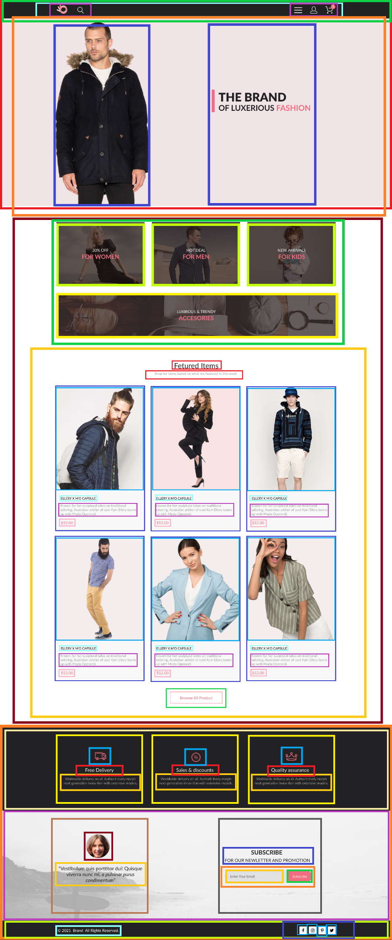Создал общий блок «div» с классом «menu»

div/div_search/img + a

div/div_nav/a + a + a

div menu/div header/ container / div header_menu

Для верхней навигационной панели,

Div top/div/back.image

Div_top/div/

Изображения главной страницы и бренда.

Внутри блока «menu», для панели навигации также сделал отдельный блок «header menu», в который поместил блок «container» и 2 блока «search» и «navigation».

/div/p + span + border left

Также внутри блока menu создал блок top, в котором создал 2 блока «image» и «intro», для изображения и логотипа соответственно.

Изображение добавил в качестве «background image», шрифт изменил при помощи <span>

div menu/div top/

1. Создал блок «content» для помещения в него основного содержимого сайта.   
   В блоке content расположил container, внутри которого создал блок «offer_box».

Div / container /div

DIV/ div / a + a + a + a

DIV/ p + &copy

/DIV

/DIV

Div/input + input

P + SPAN

DIV

P

img

/DIV

/DIV

div Footer/ div container / div

P

H3

img

Div /p + span

Div card/

Div/a

Container

DIV

P

**P**

H3

В «offer_box» расположил ссылки с изображениями и текстом.

H2

Div/ container / div

1. Также внутри контейнера блока «content» расположил блок «card_box».

P

Создал заголовок и текст при помощи «h2» и «p» и добавил блок для карточек с товарами.

Блоки карт div «card» состоят из изображения «img» и блока «card_indformation», содержащим в себе текстовую информацию карточек («h3», «p», «p»). Карты располагаются с помощью атрибута flexbox.

В конце контейнера блока content добавил ссылку «a», сделав её кнопкой

1. Создал блок «footer», внутри которого расположил контейнер.

Внутри контейнера создал блок «footer_services».

Непосредственно в «footer services» расположил 3 блока «service», состоящих из изображения, заголовка и параграфа.

1. Также внутри контейнера расположил блок «overall», состоящий из двух блоков:

- блок «introduction», состоит из изображения и параграфа.

- блок «subscription», состоящий из видоизмененного параграфа и двух, слитых воедино форм «input».

1. В конце контейнера добавил блок «footer_nav», состоящий из двух блоков:

- блок copyright, состоит из параграфа.

- блок links, состоит из ссылок с прикрепленными изображениями.